Ανοικτά Ακαδημαϊκά Μαθήματα
Τεχνολογικό Εκπαιδευτικό Ίδρυμα Αθήνας

Ενόργανη Χημική Ανάλυση (Ε)
Ενότητα 11: Νεφελομετρία - Θολερομετρία

Αρχοντούλα Χατζηλαζάρου

Χημικός, Δρ. Χημείας

Τμήμα Οινολογίας & Τεχνολογίας Ποτών
Χειμερινό Εξάμηνο (2014 – 2015)

Το περιεχόμενο του μαθήματος διατίθεται με άδεια Creative Commons εκτός και αν αναφέρεται διαφορετικά | Το έργο υλοποιείται στο πλαίσιο του Επιχειρησιακού Προγράμματος «Εκπαίδευση και Δια Βίου Μάθηση» και συγχρηματοδοτείται από την Ευρωπαϊκή Ένωση (Ευρωπαϊκό Κοινωνικό Ταμείο) και από εθνικούς πόρους.

Νεφελομετρία - Θολερομετρία: Θολερομετρικός προσδιορισμός θειικών ιόντων σε πόσιμα και επιφανειακά νερά

Περιγραφή:
• σκέδαση του φωτός
• κολλοειδή διαλύματα
• νεφελόμετρα
• θολερόμετρα

Σκοπός: χρήση της ιδιότητας της σκέδασης του φωτός σε κολλοειδή διαλύματα με σκοπό την ποσοτική τους ανάλυση

Στόχοι: κατανόηση του φαινομένου της σκέδασης του φωτός σε κολλοειδή διαλύματα και εφαρμογή της ιδιότητας αυτής για την εύρεση της συγκέντρωσης των διαλυμάτων

Περίληψη: η θολερομετρία και η νεφελομετρία αποτελούν δύο τεχνικές που στηρίζονται στο σκεδασμό του φωτός από σωματίδια κολλοειδών συστημάτων. Η μέτρηση της εντάσεως Ι σε ευθεία γραμμή αποτελεί τη βάση της θολερομετρίας, ενώ η μέτρηση της εντάσεως της ακτινοβολίας υπό κάποια γωνία ως προς την εξερχόμενη δέσμη Ι αποτελεί τη βάση της νεφελομετρίας. Ο λόγος Ι/Ι₀ μειώνεται με την αύξηση του αριθμού των σωματιδίων στο κολλοειδές σύστημα, ενώ ο λόγος Ι₉₀/Ι₀ αυξάνεται μέχρι μέτριες συγκεντρώσεις. Η μέτρηση σε ευθεία γραμμή καλείται θολερομετρία ενώ η μέτρηση υπό γωνία καλείται νεφελομετρία.
Η τεχνική παρουσιάζει μεγάλη ευαισθησία για ορισμένα στοιχεία ή ενώσεις. Η ακρίβεια της τεχνικής είναι μεγάλη και εξαρτάται από την επαναληψιμότητα και σταθερότητα των κολλοειδών συστημάτων διασποράς.
Στο πείραμα προσδιορίζουμε θολερομετρικά θειικά ιόντα σε δείγματα πόσιμων και επιφανειακών νερών.
Σε ογκομετρικές φιάλες των 50 ml παρασκευάζουμε διαλύματα K₂SO₄ με συγκεντρώσεις 2, 5, 10, 20 και 40 ppm. Τα μεταφέρουμε σε ποτήρια ζέσεως και προσθέτουμε με τη σειρά σε κάθε ποτήρι 10 ml σταθεροποιητικό διάλυμα και 5 ml BaCl₂ 0,1 M(ή0,3 g BaCl₂ 2H₂O). Αναδεύουμε τα κολλοειδή αιωρήματα που προκύπτουν με σταθερή ταχύτητα για ένα λεπτό και τα αφήνουμε σε ηρεμία για 5 λεπτά. Το τυφλό είναι το διάλυμα χωρίς K₂SO_{4.} Μετράμε την ένταση σκεδασμού στα 510 nm.

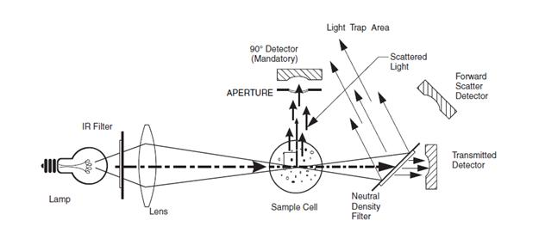

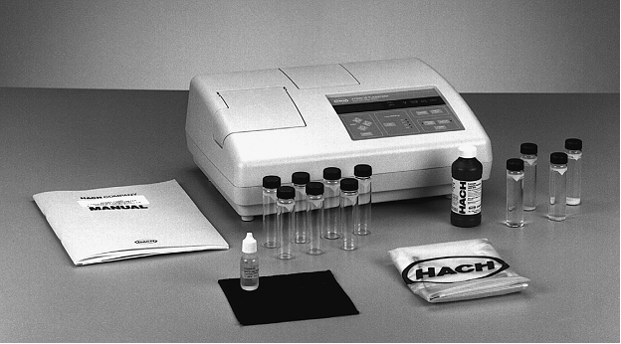
water.me.vccs.edu

Λέξεις-κλειδιά: σκέδαση, διάχυση, σκέδαση Tyndall, σκέδαση Rayleigh, κολλοειδή διαλύματα, νεφελόμετρα, θολερόμετρα.

Ερωτήσεις - Απαντήσεις:
1. Ποια εμπειρική σχέση συνδέει τη θολερότητα με τη συγκέντρωση της προσδιοριζόμενης ουσίας σε κολλοειδές διάλυμα ;

2. Ποια εμπειρική σχέση συνδέει την ένταση του σκεδαζόμενου φωτός με τη συγκέντρωση της προσδιοριζόμενης ουσίας σε κολλοειδές διάλυμα;

3. Τι πρέπει να προσέχουμε στους νεφελομετρικούς και θολερομετρικούς προσδιορισμούς για να έχουμε ακριβή και αναπαραγωγικά αποτελέσματα;

4. Τι καλείται θολερομετρία και τι νεφελομετρία;
Η μέτρηση σε ευθεία γραμμή καλείται θολερομετρία, ενώ η μέτρηση υπό γωνία (συνήθως 90°) καλείται νεφελομετρία.

Βιβλιογραφία:
1) Μπρατάκος, Μ.Σ. 2001, Εργαστηριακές ασκήσεις Ενόργανης χημικής ανάλυσης σε τρόφιμα και ποτά, Κεφάλαιο 6 Άσκηση 19
2) AOAC International (2002). Official Methods of Analysis. 17th Edition, (edited by W. Horwitz). AOAC International, Gaitherburg, MD.
3) Χατζηιωάννου, Θ. Π., Καλοκαιρινός, Α.Κ., Τιμοθέου-Ποταμιά, Μ. (2000). Ποσοτική Ανάλυση. Αθήνα.
4) Χατζηιωάννου, Θ. και Κουππάρης, Μ. (1990) Ενόργανη Ανάλυση. Αθήνα.
5) Μπρατάκος, Μ.Σ. 2001. Ενόργανη χημική ανάλυση σε τρόφιμα και ποτά κεφάλαιο 16

Ανοικτά Ακαδημαϊκά Μαθήματα
Τεχνολογικό Εκπαιδευτικό Ίδρυμα Αθήνας
Τέλος Ενότητας
Χρηματοδότηση

- Το παρόν εκπαιδευτικό υλικό έχει αναπτυχθεί στα πλαίσια του εκπαιδευτικού έργου του διδάσκοντα.
- Το έργο «Ανοικτά Ακαδημαϊκά Μαθήματα στο ΤΕΙ Αθήνας» έχει χρηματοδοτήσει μόνο τη αναδιαμόρφωση του εκπαιδευτικού υλικού.
- Το έργο υλοποιείται στο πλαίσιο του Επιχειρησιακού Προγράμματος «Εκπαίδευση και Δια Βίου Μάθηση» και συγχρηματοδοτείται από την Ευρωπαϊκή Ένωση (Ευρωπαϊκό Κοινωνικό Ταμείο) και από εθνικούς πόρους.

Σημειώματα
Σημείωμα Αναφοράς
Copyright ΤΕΙ Αθήνας, Αρχοντούλα Χατζηλαζάρου, 2014. Αρχοντούλα Χατζηλαζάρου. «Ενόργανη Χημική Ανάλυση (Ε). Ενότητα 11: Νεφελομετρία - Θολερομετρία». Έκδοση: 1.0. Αθήνα 2014. Διαθέσιμο από τη δικτυακή διεύθυνση: ocp.teiath.gr.

Σημείωμα Αδειοδότησης
Το παρόν υλικό διατίθεται με τους όρους της άδειας χρήσης Creative Commons Αναφορά, Μη Εμπορική Χρήση Παρόμοια Διανομή 4.0 [1] ή μεταγενέστερη, Διεθνής Έκδοση. Εξαιρούνται τα αυτοτελή έργα τρίτων π.χ. φωτογραφίες, διαγράμματα κ.λ.π., τα οποία εμπεριέχονται σε αυτό. Οι όροι χρήσης των έργων τρίτων επεξηγούνται στη διαφάνεια «Επεξήγηση όρων χρήσης έργων τρίτων».
Τα έργα για τα οποία έχει ζητηθεί άδεια αναφέρονται στο «Σημείωμα Χρήσης Έργων Τρίτων».
[1] http://creativecommons.org/licenses/by-nc-sa/4.0/
Ως Μη Εμπορική ορίζεται η χρήση:
- που δεν περιλαμβάνει άμεσο ή έμμεσο οικονομικό όφελος από την χρήση του έργου, για το διανομέα του έργου και αδειοδόχο
- που δεν περιλαμβάνει οικονομική συναλλαγή ως προϋπόθεση για τη χρήση ή πρόσβαση στο έργο
- που δεν προσπορίζει στο διανομέα του έργου και αδειοδόχο έμμεσο οικονομικό όφελος (π.χ. διαφημίσεις) από την προβολή του έργου σε διαδικτυακό τόπο
Ο δικαιούχος μπορεί να παρέχει στον αδειοδόχο ξεχωριστή άδεια να χρησιμοποιεί το έργο για εμπορική χρήση, εφόσον αυτό του ζητηθεί.

Επεξήγηση όρων χρήσης έργων τρίτων

© | Δεν επιτρέπεται η επαναχρησιμοποίηση του έργου, παρά μόνο εάν ζητηθεί εκ νέου άδεια από το δημιουργό.
διαθέσιμο με άδεια CC-BY | Επιτρέπεται η επαναχρησιμοποίηση του έργου και η δημιουργία παραγώγων αυτού με απλή αναφορά του δημιουργού.
διαθέσιμο με άδεια CC-BY-SA | Επιτρέπεται η επαναχρησιμοποίηση του έργου με αναφορά του δημιουργού, και διάθεση του έργου ή του παράγωγου αυτού με την ίδια άδεια.
διαθέσιμο με άδεια CC-BY-ND | Επιτρέπεται η επαναχρησιμοποίηση του έργου με αναφορά του δημιουργού. Δεν επιτρέπεται η δημιουργία παραγώγων του έργου.
διαθέσιμο με άδεια CC-BY-NC | Επιτρέπεται η επαναχρησιμοποίηση του έργου με αναφορά του δημιουργού. Δεν επιτρέπεται η εμπορική χρήση του έργου.
διαθέσιμο με άδεια CC-BY-NC-SA | Επιτρέπεται η επαναχρησιμοποίηση του έργου με αναφορά του δημιουργού και διάθεση του έργου ή του παράγωγου αυτού με την ίδια άδεια. Δεν επιτρέπεται η εμπορική χρήση του έργου.
διαθέσιμο με άδεια CC-BY-NC-ND | Επιτρέπεται η επαναχρησιμοποίηση του έργου με αναφορά του δημιουργού. Δεν επιτρέπεται η εμπορική χρήση του έργου και η δημιουργία παραγώγων του.
διαθέσιμο με άδεια CC0 Public Domain | Επιτρέπεται η επαναχρησιμοποίηση του έργου, η δημιουργία παραγώγων αυτού και η εμπορική του χρήση, χωρίς αναφορά του δημιουργού.
διαθέσιμο ως κοινό κτήμα | Επιτρέπεται η επαναχρησιμοποίηση του έργου, η δημιουργία παραγώγων αυτού και η εμπορική του χρήση, χωρίς αναφορά του δημιουργού.
χωρίς σήμανση | Συνήθως δεν επιτρέπεται η επαναχρησιμοποίηση του έργου.

Διατήρηση Σημειωμάτων
- Οποιαδήποτε αναπαραγωγή ή διασκευή του υλικού θα πρέπει να συμπεριλαμβάνει:
- Το Σημείωμα Αναφοράς
- Το Σημείωμα Αδειοδότησης
- Τη δήλωση Διατήρησης Σημειωμάτων
- Το Σημείωμα Χρήσης Έργων Τρίτων (εφόσον υπάρχει) μαζί με τους συνοδευόμενους υπερσυνδέσμους.

